Resolución del Pleno del Instituto de Transparencia, Acceso a la Información Pública y Protección de Datos Personales del Estado de México y Municipios, con domicilio en Metepec, Estado de México, de fecha veinte de enero de dos mil veintiuno.

VISTO el expediente formado con motivo del recurso de revisión 04732/INFOEM/IP/RR/2020, promovido por el C. xxxx xxxxxx xxxxxx xxxxxx, en lo sucesivo EL RECURRENTE, en contra de la falta de respuesta del Ayuntamiento de Coyotepec, en lo sucesivo EL SUJETO OBLIGADO, se procede a dictar la presente resolución con base en lo siguiente:

RESULTANDO

I. En fecha catorce de septiembre de dos mil veinte, EL RECURRENTE presentó a través del Sistema de Acceso a la Información Mexiquense, en lo subsecuente EL SAIMEX ante EL SUJETO OBLIGADO, la solicitud de acceso a la información pública, a la que se le asignó el número de expediente 00243/COYOTEP/IP/2020, por medio del cual requirió:

“De las canchas de futbol rápido que tiene y controla el municipio, requerimos la siguiente información y lo requerimos de forma integral (integrando toda la información) de la siguiente manera. 1) El número de canchas que tiene el municipio. 2) Dirección de cada una de ellas (junto con su nombre si lo tiene) 3) Costo de construcción de cada una de ellas (mas, menos) aunque no hayan sido construidas en esta administración en turno (costo probable) 4) Cuantos años tiene de construida(s) cada una de la(s) cancha(s) (más/menos” (sic)

MODALIDAD DE ENTREGA: Vía SAIMEX.
II. En cumplimiento al artículo 162 de la Ley de Transparencia y Acceso a la Información Pública del Estado de México y Municipios, catorce de septiembre de dos mil veinte, EL SUJETO OBLIGADO turnó mediante requerimiento, el contenido de la solicitud de información a los Servidores Públicos Habilitados que consideró competentes a efecto de que realizaran la búsqueda y localización de la misma, de los cuales se desconoce a qué área pertenecen, pues del IPOMEX no se advierte su cargo, tal como se desprende a continuación:

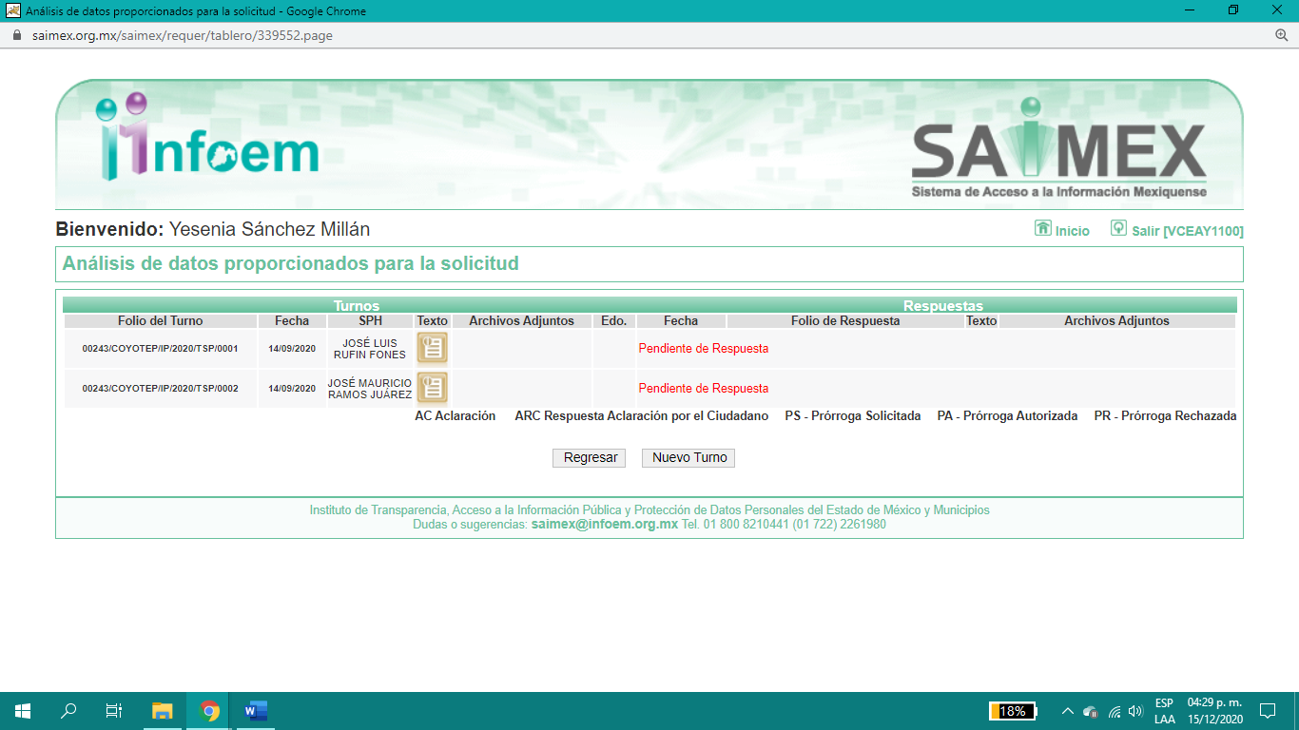

III. De las constancias que obran en el SAIMEX, se advierte que EL SUJETO OBLIGADO fue omiso en dar respuesta a la solicitud de información.

IV. Inconforme por la falta de respuesta, el veintitrés de octubre de dos mil veinte, EL RECURRENTE interpuso el recurso de revisión objeto del presente estudio, el cual fue registrado en EL SAIMEX y se le asignó el número de expediente: 04732/INFOEM/IP/RR/2020, en el que señaló como acto impugnado:

“1) El número de canchas que tiene el municipio. 2) Dirección de cada una de ellas (junto con su nombre si lo tiene) 3) Cuantos años tiene de construida(s) cada una de la(s) cancha(s) (más/menos)” (sic)

Así como, las razones o motivos de inconformidad:

“derecho a la informacion” (sic)

V. El veintitrés de octubre de dos mil veinte, el recurso de que se trata se envió electrónicamente al Instituto de Transparencia, Acceso a la Información Pública y Protección de Datos Personales del Estado de México y Municipios y con fundamento en el artículo 185, fracción I de la Ley de Transparencia y Acceso a la Información Pública del Estado de México y Municipios, se turnó, a través del SAIMEX, a la Comisionada EVA ABAID YAPUR, a efecto de decretar su admisión o desechamiento.

VI. De las constancias del expediente electrónico del SAIMEX, se advierte que en fecha veintinueve de octubre de dos mil veinte, se acordó la admisión a trámite del recurso de revisión que nos ocupa, así como la integración del expediente respectivo, mismo que se puso a disposición de las partes, para que en un plazo máximo de siete días hábiles conforme a lo dispuesto por el artículo 185 de la Ley de Transparencia y Acceso a la Información Pública del Estado de México y Municipios, manifestaran lo que a su derecho conviniera, a efecto de presentar pruebas y alegatos; así como para que EL SUJETO OBLIGADO rindiera su Informe Justificado.

VII. En cumplimiento a lo anterior, de las constancias del expediente electrónico del SAIMEX, se observa que el día ocho y once de diciembre de dos mil veinte, EL SUJETO OBLIGADO envió el Informe Justificado, como se desprende en la imagen a continuación:
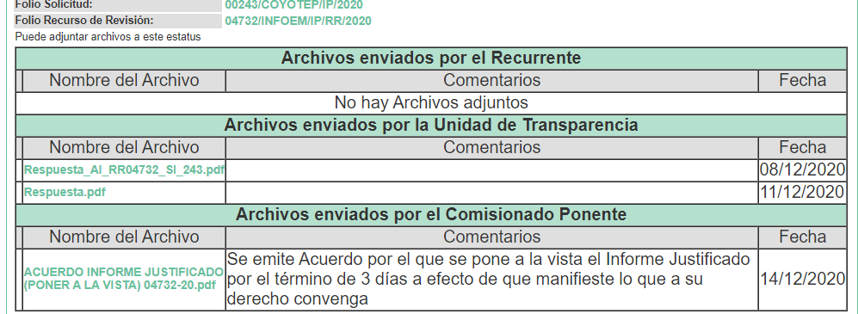
Advirtiendo que, en dicho Informe Justificado EL SUJETO OBLIGADO anexó los archivos electrónicos: “Respuesta_AI_RR04732_SI_243.pdf” y “Respuesta.pdf”, en el cual contiene el Informe Justificado, mismo que no se inserta, en razón de que fue puesto a disposición del RECURRENTE el día catorce de diciembre de dos mil veinte, por actualizar lo previsto en el artículo 185, fracción III de la Ley de la materia.

Por su parte, el particular no realizó manifiestación alguna, ni presentó pruebas o alegatos.

VIII. Transcurrido el plazo señalado en el párrafo que antecede y, una vez analizado el estado procesal que guarda el expediente, el once de enero de dos mil veintiuno, la Comisionada Ponente acordó el cierre de instrucción, así como la remisión del mismo a efecto de ser resuelto, de conformidad con lo establecido en el artículo 185, fracción VI y VIII de la Ley de Transparencia y Acceso a la Información Pública del Estado de México y Municipios.

IX. El once de enero de dos mil veintiuno, se acordó ampliar el plazo para resolver el recurso de revisión de mérito, por un periodo de hasta quince días hábiles, de conformidad con el artículo 181, tercer párrafo de la Ley de Transparencia y Acceso a la Información Pública del Estado de México y Municipios; y

CONSIDERANDO

- Competencia. Este Instituto de Transparencia, Acceso a la Información Pública y Protección de Datos Personales del Estado de México y Municipios, es competente para conocer y resolver el presente recurso de revisión, conforme a lo dispuesto en los artículos 6, Apartado A de la Constitución Política de los Estados Unidos Mexicanos; 5, párrafos vigésimo noveno, trigésimo y trigésimo primero, fracciones IV y V de la Constitución Política del Estado Libre y Soberano de México; 2 fracción II, 13, 29, 36, fracciones I y II, 176, 178, 179, 181 párrafo tercero y 185 de la Ley de Transparencia y Acceso a la Información Pública del Estado de México y Municipios; y 9, fracciones I y XXIV y 11 del Reglamento Interior del Instituto de Transparencia, Acceso a la Información Pública y Protección de Datos Personales del Estado de México y Municipios.
Aunado a lo anterior, este Órgano Garante estima pertinente realizar un pronunciamiento ya que consientes de la situación que se vive en la actualidad a fin de otorgarle a los ciudadanos herramientas ágiles y accesibles para el ejercicio de los derechos humanos que se tutelan, se considera que a pesar de las condiciones a las que nos enfrentamos, se cuentan con las herramientas técnicas y tecnológicas necesarias que eviten mermar el ejercicio de los derechos correspondientes, sin que ello implique el poner en riesgo el diverso derecho a la salud de todos los partícipes en los procesos que conllevan.

SEGUNDO. Interés. El recurso de revisión fue interpuesto por parte legítima, en atención a que se presentó por EL RECURRENTE, quien es la misma persona que formuló la solicitud de acceso a la información pública al SUJETO OBLIGADO.

TERCERO. Oportunidad. Es de precisar que la Ley de Transparencia y Acceso a la Información Pública del Estado de México y Municipios, describe el mecanismo de procedencia de los recursos de revisión, como se puede apreciar en el siguiente artículo:

“Artículo 163. La Unidad de Transparencia deberá notificar la respuesta a la solicitud al interesado en el menor tiempo posible, que no podrá exceder de quince días hábiles, contados a partir del día siguiente a la presentación de aquélla.

Excepcionalmente, el plazo referido en el párrafo anterior podrá ampliarse hasta por siete días hábiles más, siempre y cuando existan razones fundadas y motivadas, las cuales deberán ser aprobadas por el Comité de Transparencia, mediante la emisión de una resolución que deberá notificarse al solicitante, antes de su vencimiento. No podrán invocarse como causales de ampliación del plazo motivos que supongan negligencia o descuido del sujeto obligado en el desahogo de la solicitud.”

De la interpretación al precepto legal inserto, se obtiene que, el plazo que les asiste a los Sujetos Obligados para entregar la respuesta a una solicitud de información pública es de quince días hábiles posteriores a la presentación de ésta; sin embargo, en aquellos casos en que transcurre el referido plazo de quince días hábiles, sin que los Sujetos Obligados entreguen la respuesta a la solicitud de información, ésta se considera negada; por lo que al solicitante le asiste el derecho para poder presentar el recurso de revisión correspondiente.

Derivado de lo anterior, se constituye la figura jurídica de la NEGATIVA FICTA, cuya esencia consiste en atribuir un efecto negativo al silencio de la autoridad administrativa frente a las instancias y solicitudes que hagan los particulares.

Por su parte, el artículo 178 de la Ley de Transparencia y Acceso a la Información Pública del Estado de México y Municipios, establece:

“Artículo 178. El solicitante podrá interponer, por sí mismo o a través de su representante, de manera directa o por medios electrónicos, recurso de revisión ante el Instituto o ante la Unidad de Transparencia que haya conocido de la solicitud dentro de los quince días hábiles, siguientes a la fecha de la notificación de la respuesta.

A falta de respuesta del sujeto obligado, dentro de los plazos establecidos en esta Ley, a una solicitud de acceso a la información pública, el recurso podrá ser interpuesto en cualquier momento, acompañado con el documento que pruebe la fecha en que presentó la solicitud.

En el caso de que se interponga ante la Unidad de Transparencia, ésta deberá remitir el recurso de revisión al Instituto a más tardar al día siguiente de haberlo recibido.”
(Énfasis añadido)

Es así que, el recurso de revisión se ha de interponer dentro del plazo de quince días hábiles contados a partir del día siguiente al en que la particular tiene conocimiento de la resolución respectiva, de ahí que, para que empiece a computarse necesariamente tiene que existir una respuesta expresa por parte del SUJETO OBLIGADO; sin embargo, tratándose de negativa ficta no existe resolución que se haga del conocimiento de la particular a partir de la cual pueda computarse dicho término, por tal motivo es pertinente establecer que no existe plazo para la interposición del recurso de revisión y por tanto EL RECURRENTE está en la total libertad de presentar su medio de impugnación en cualquier momento, consecuentemente se tiene que dicho recurso se presentó oportunamente.

CUARTO. Procedibilidad. Del análisis efectuado se advierte que resulta procedente la interposición de los recursos y se concluye la acreditación plena de todos y cada uno de los elementos formales exigidos por el artículo 180 de la Ley de Transparencia y Acceso a la Información Pública del Estado de México y Municipios, en atención a que fueron presentados mediante el formato visible en EL SAIMEX.
QUINTO. Estudio y resolución del asunto. Del análisis efectuado se advierte que el recurso de revisión de que se trata es procedente; toda vez, que se actualiza la hipótesis prevista en la fracción VII del artículo 179 de la Ley de la materia, que a la letra indica:

“Artículo 179. El recurso de revisión es un medio de protección que la Ley otorga a los particulares, para hacer valer su derecho de acceso a la información pública, y procederá en contra de las siguientes causas:
(. . .)
VII. La falta de respuesta a una solicitud de acceso a la información;”

(Énfasis añadido)

El precepto legal antes citado, establece como supuesto de procedencia del recurso de revisión, la falta de respuesta por parte del SUJETO OBLIGADO, situación que se actualiza en el presente caso, en razón de que en el término legal concedido para dar respuesta no se pronunció a ningún rubro de la solicitud, es por ello que negó la entrega de información, lo que dejó en un estado de incertidumbre el derecho al acceso a la información pública del RECURRENTE, aunado a lo anterior una vez abierta la etapa de manifestaciones EL SUJETO OBLIGADO pretendido dar respuesta a los rubros solicitados mediante la entrega del Informe Justificado, como se observará del análisis del presente recurso.
Para ilustrar dicha actualización, debemos recordar que el hoy RECURRENTE en la solicitud de acceso a la información pública, requirió del SUJETO OBLIGADO, vía EL SAIMEX, lo siguiente:

De las canchas de futbol rápido del municipio, se requiere lo siguiente:
- El número de canchas;
- Dirección y con su respectivo nombre si lo tiene;
- Costo de construcción;
- Años que tiene la construcción de la cancha de futbol;
Por consiguiente, EL SUJETO OBLIGADO fue omiso al entregar la respuesta en el plazo concedido, inconforme con la falta de respuesta, EL RECURRENTE, procedió a interponer el presente recurso de revisión, señalando como acto impugnado: el número de canchas, dirección, nombre de la cancha y monto de la construcción mismo que se encuentran colmados mediante el informe justificado, así como, en las razones o motivos de inconformidad, la vulneración de su derecho al acceso a la información pública.
Por consiguiente, EL SUJETO OBLIGADO pretendió reparar el derecho Constitucional de que gozan todas las personas del acceso a la información pública, mediante el Informe Justificado, adjuntando el archivo electrónico “Respuesta.pdf”, descrito en el Resultando VII de la presente resolución, archivo en el cual hace entrega de la información; como se observa en las siguientes imágenes: 


Bajo ese contexto, este Instituto analizó la totalidad de constancias que integran el expediente electrónico del SAIMEX y advirtió que las razones o motivos de inconformidad hechos valer por EL RECURRENTE devienen parcialmente fundados, de acuerdo a las consideraciones de hecho y de derecho que a continuación se desagregan.
Precisado ello, se obvia el análisis de la competencia por parte del SUJETO OBLIGADO, para generar, administrar o poseer la información solicitada en el recurso que nos ocupa, dado que éste ha asumido la misma, mediante Informe Justificado; sin embargo, no proporcionó la información completa a EL RECURRENTE; por lo que, ante tales pronunciamientos se arriba a que genera, posee y administra la información requerida por el particular.
En este contexto, el hecho de que EL SUJETO OBLIGADO haya asumido contar con la información pública solicitada en el recurso que nos ocupa, acepta que es competente para generarla, poseerla y administrarla, en ejercicio de sus funciones de derecho público, motivo por el cual se actualiza el supuesto jurídico, previsto en el artículo 12 de la Ley de Transparencia y Acceso a la Información Pública del Estado de México y Municipios, que literalmente establece:
“Artículo 12. Quienes generen, recopilen, administren, manejen, procesen, archiven o conserven información pública serán responsables de la misma en los términos de las disposiciones jurídicas aplicables.

Los sujetos obligados sólo proporcionarán la información pública que se les requiera y que obre en sus archivos y en el estado en que ésta se encuentre. La obligación de proporcionar información no comprende el procesamiento de la misma, ni el presentarla conforme al interés del solicitante; no estarán obligados a generarla, resumirla, efectuar cálculos o practicar investigaciones.”

De hecho, el estudio de la naturaleza jurídica de la información pública solicitada, tiene por objeto determinar si ésta la genera, posee o administra EL SUJETO OBLIGADO; sin embargo, en aquellos casos en que éste la asume, implica que cuenta con dicha información; por consiguiente, a nada práctico nos conduciría su estudio, ya que se insiste, ésta fue asumida por el mismo, lo que implica que genera, posee y administra, en ejercicio de sus funciones de derecho público, motivo por el cual se actualiza el supuesto jurídico, previsto en el artículo 12 de la Ley de la materia, anteriormente referido.

Asimismo, no se omite comentar que, al haber existido un pronunciamiento por parte del SUJETO OBLIGADO mediante el Informe Justificado, a fin de dar atención a la solicitud planteada, este Instituto no está facultado para manifestarse sobre la veracidad de la información proporcionada, conforme al artículo 36 de la Ley de la Materia.
Sirve de sustento a lo anterior, el criterio 31/10 emitido por el entonces Instituto Federal de Acceso a la Información y Protección de Datos, ahora Instituto Nacional de Transparencia, Acceso a la Información y Protección de Datos Personales (INAI), el cual refiere:
“El Instituto Federal de Acceso a la Información y Protección de Datos no cuenta con facultades para pronunciarse respecto de la veracidad de los documentos proporcionados por los sujetos obligados. El Instituto Federal de Acceso a la Información y Protección de Datos es un órgano de la Administración Pública Federal con autonomía operativa, presupuestaria y de decisión, encargado de promover y difundir el ejercicio del derecho de acceso a la información; resolver sobre la negativa de las solicitudes de acceso a la información; y proteger los datos personales en poder de las dependencias y entidades. Sin embargo, no está facultado para pronunciarse sobre la veracidad de la información proporcionada por las autoridades en respuesta a las solicitudes de información que les presentan los particulares, en virtud de que en los artículos 49 y 50 de la Ley Federal de Transparencia y Acceso a la Información Pública Gubernamental no se prevé una causal que permita al Instituto Federal de Acceso a la Información y Protección de Datos conocer, vía recurso revisión, al respecto. Expedientes: 2440/07 Comisión Federal de Electricidad - Alonso Lujambio Irazábal 0113/09 Instituto de Seguridad y Servicios Sociales de los Trabajadores del Estado – Alonso Lujambio Irazábal 1624/09 Instituto Nacional para la Educación de los Adultos - María Marván Laborde 2395/09 Secretaría de Economía - María Marván Laborde 0837/10 Administración Portuaria Integral de Veracruz, S.A. de C.V. – María Marván Laborde, Criterio 31/10” (sic)

Ahora bien, es importante desglosar la información solicitada, con la remitida en respuesta, a efecto de verificar si EL SUJETO OBLIGADO satisfizo el derecho de acceso a la información de la ahora RECURRENTE.

Solicitud | Informe Justificado | Colma
El número de canchas | Mediante Informe Justificado el SUJETO OBLIGADO, se pronunció dando a conocer que solo existía en el municipio una cancha. | Colma
Dirección y nombre de la cancha. | Mediante Informe Justificado el SUJETO OBLIGADO, da a conocer la dirección de la cancha, cabe precisar que el nombre de la cancha no resulta importante para el funcionamiento. | Colma
Costo de construcción | Mediante Informe Justificado el SUJETO OBLIGADO, refiere que desconoce el monto de la construcción. | No colma
Años de construcción de la cancha de fútbol | Mediante Informe Justificado el SUJETO OBLIGADO, se pronunció al rubro solicitado mencionando que ningún estudiante realiza servicio social en el área. | Colma
En ese contexto, este Instituto analizó la totalidad de las constancias que integran el expediente electrónico del SAIMEX, y se concluye que la controversia en el presente asunto radica en que EL SUJETO OBLIGADO no satisfizo en su totalidad el derecho de acceso a la información pública del particular, en razón de que observa, que por una parte se tiene por colmado todos rubros solicitados, a excepción del punto donde se aborda el costo de la construcción información que no corresponde; toda vez que el esa información puede obrar en los archivos de la Tesorería Municipal.

A lo anterior resulta procedente traer en contexto lo establecido en los artículos 93, 95, 101 fracción I de la Ley Orgánica Municipal del Estado de México, que nos menciona lo siguiente:
Artículo 93.- La tesorería municipal es el órgano encargado de la recaudación de los ingresos municipales y responsable de realizar las erogaciones que haga el ayuntamiento.

Artículo 95.- Son atribuciones del tesorero municipal:
I. Administrar la hacienda pública municipal, de conformidad con las disposiciones legales aplicables;
II. Determinar, liquidar, recaudar, fiscalizar y administrar las contribuciones en los términos de los ordenamientos jurídicos aplicables y, en su caso, aplicar el procedimiento administrativo de ejecución en términos de las disposiciones aplicables;
III. Imponer las sanciones administrativas que procedan por infracciones a las disposiciones fiscales;
IV. Llevar los registros contables, financieros y administrativos de los ingresos, egresos, e inventarios;
V. Proporcionar oportunamente al ayuntamiento todos los datos o informes que sean necesarios para la formulación del Presupuesto de Egresos Municipales, vigilando que se ajuste a las disposiciones de esta Ley y otros ordenamientos aplicables;
VI. Presentar anualmente al ayuntamiento un informe de la situación contable financiera de la Tesorería Municipal;
VI Bis. Proporcionar para la formulación del proyecto de Presupuesto de Egresos Municipales la información financiera relativa a la solución o en su caso, el pago de los litigios laborales;
VII. Diseñar y aprobar las formas oficiales de manifestaciones, avisos y declaraciones y demás documentos requeridos;
VIII. Participar en la formulación de Convenios Fiscales y ejercer las atribuciones que le correspondan en el ámbito de su competencia;
IX. Proponer al ayuntamiento la cancelación de cuentas incobrables;
X. Custodiar y ejercer las garantías que se otorguen en favor de la hacienda municipal;
XI. Proponer la política de ingresos de la tesorería municipal;
XII. Intervenir en la elaboración del programa financiero municipal;
XIII. Elaborar y mantener actualizado el Padrón de Contribuyentes;
XIV. Ministrar a su inmediato antecesor todos los datos oficiales que le solicitare, para contestar los pliegos de observaciones y alcances que formule y deduzca el Órgano Superior de Fiscalización del Estado de México;
XV. Solicitar a las instancias competentes, la práctica de revisiones circunstanciadas, de conformidad con las normas que rigen en materia de control y evaluación gubernamental en el ámbito municipal;
XVI. Glosar oportunamente las cuentas del ayuntamiento;
XVII. Contestar oportunamente los pliegos de observaciones y responsabilidad que haga el Órgano Superior de Fiscalización del Estado de México, así como atender en tiempo y forma las solicitudes de información que éste requiera, informando al Ayuntamiento;
XVIII. Expedir copias certificadas de los documentos a su cuidado, por acuerdo expreso del Ayuntamiento y cuando se trate de documentación presentada ante el Órgano Superior de Fiscalización del Estado de México;
XIX. Recaudar y administrar los ingresos que se deriven de la suscripción de convenios,
acuerdos o la emisión de declaratorias de coordinación; los relativos a las transferencias
otorgadas a favor del Municipio en el marco del Sistema Nacional o Estatal de Coordinación Fiscal, o los que reciba por cualquier otro concepto; así como el importe de las sanciones por infracciones impuestas por las autoridades competentes, por la inobservancia de las diversas disposiciones y ordenamientos legales, constituyendo los créditos fiscales correspondientes;
XX. Dar cumplimiento a las leyes, convenios de coordinación fiscal y demás que en materia hacendaria celebre el Ayuntamiento con el Estado;
XXI. Entregar oportunamente a él o los Síndicos, según sea el caso, el informe mensual que corresponda, a fin de que se revise, y de ser necesario, para que se formulen las observaciones respectivas.
XXII. Las que les señalen las demás disposiciones legales y el ayuntamiento.

Artículo 101.- El proyecto del presupuesto de egresos se integrará básicamente con:

I. Los programas en que se señalen objetivos, metas y unidades responsables para su ejecución, así como la valuación estimada del programa...”

Así también, los Lineamientos para la entrega del informe mensual municipal, establecen:
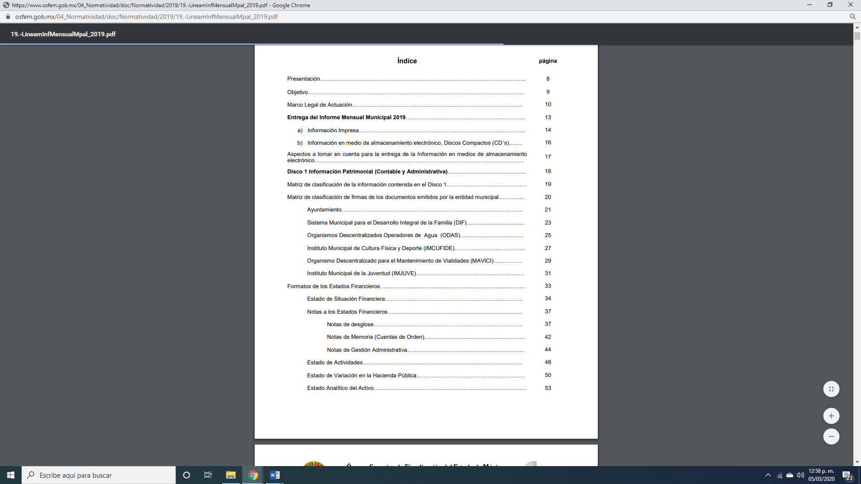
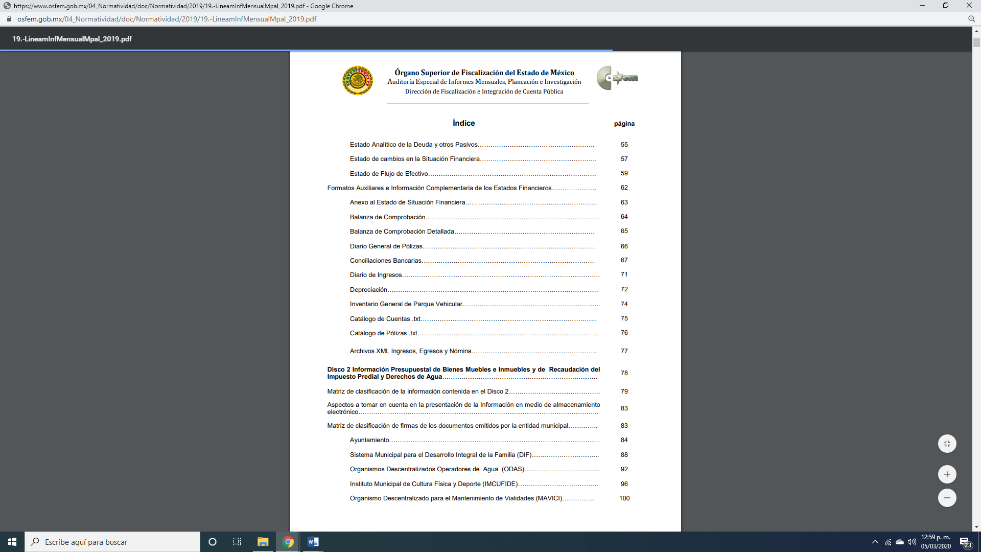

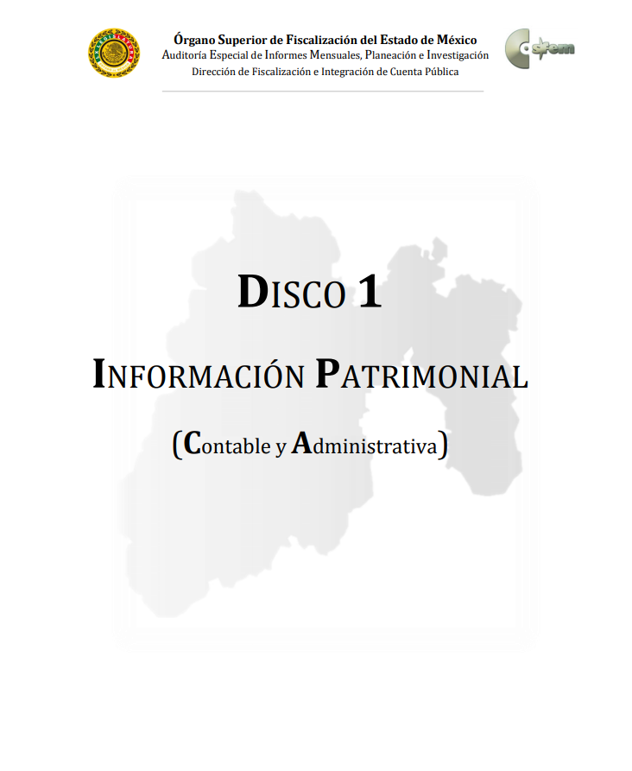
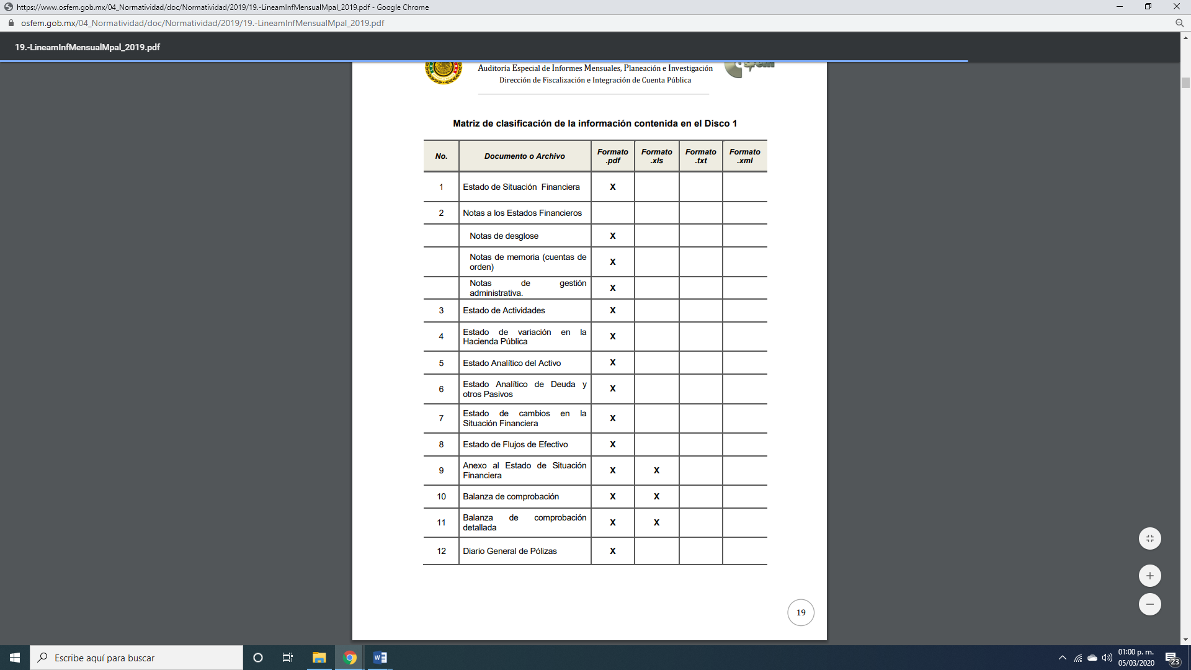
En razón de lo anterior, es que debe exponerse lo que establecen los Lineamientos para el Registro y Control del Inventario y la Conciliación y Desincorporación de Bienes Muebles e Inmuebles para las entidades Fiscalizables Municipales del Estado de México:
“PRIMERO: Los presentes Lineamientos tienen por objeto establecer disposiciones para el registro y control del inventario y la conciliación y desincorporación de bienes muebles e inmuebles para las entidades fiscalizables municipales.
IV. AVALÚO: Es el resultado del proceso de estimar en dinero el valor de los bienes a una fecha determinada, presentado en un dictamen técnico derivado del proceso de una investigación y análisis de mercado, en el que se indica el valor del bien, a partir de la descripción de sus características físicas y datos del mismo como son: nombre del bien, marca, serie, modelo, ubicación, uso, entre otros, el cual es emitido por un especialista en la materia;
VI. BIEN INMUEBLE: Recurso físico que por su naturaleza de uso o consumo, no puede trasladarse de un lugar a otro;
XVII. COSTO DE ADQUISICIÓN O HISTÓRICO: Es el monto pagado de efectivo o equivalentes por un activo al momento de su adquisición;
XXV. ESCRITURA PÚBLICA: Es el instrumento original que el notario asienta en el protocolo para hacer constar uno o más actos jurídicos autorizando con su firma y sello, se entenderá también corno escritura el acta que contenga un extracto con los elementos personales y materiales del documento en que se consigne un "contrato" o actos jurídicos, siempre que esté firmada en cada una de sus hojas por quienes en él intervengan y por el notario, quien además pondrá el sello, señalará el numero de hojas de que se compone, así como la relación completa de sus anexos que se agregarán al apéndice y reúna los demás requisitos que señala la Ley;
XXXI. INVENTARIO DE BIENES INMUEBLES: Es el documento en donde se registran todos los bienes inmuebles propiedad de las entidades fiscalizables, el cual deberá contener todas las características de identificación, tales como: nombre, zona, ubicación, medidas y colindancias, tipo de inmueble, superficie construida, uso, medio de adquisición, situación legal, valor y todos los demás datos que se solicitan en la cédula correspondiente;
XLI. CREG PATRIMONIAL: Al Sistema de Control Patrimonial Municipal;
DÉCIMO: Son sujetos de los presentes Lineamientos:
I. En el ámbito municipal:
a) El Ayuntamiento, como cuerpo colegiado;
b) Presidente (a);
c) Síndicos;
d) Secretario;
e) Tesorero; y
f) Contralor.
DÉCIMO SÉPTIMO: El CREG-patrimonial, es un sistema automatizado que integra y controla la información de las cuentas de bienes Muebles e inmuebles de las entidades fiscalizables, permitiendo la consolidación del expediente de cada bien, proporcionando información de manera ágil y oportuna para su consulta y fiscalización, a través de la emisión de los listados de inventarios en los diferentes reportes utilizados.
Las entidades fiscalizables podrán utilizar el CREG patrimonial como una herramienta informática que les permita el control de sus bienes muebles e inmuebles.
DÉCIMO OCTAVO: El libro especial, es el documento que contiene el registro histórico de los movimientos de bienes muebles e inmuebles propiedad de las entidades fiscalizables, con la expresión de sus valores, características de identificación, uso y destino de los mismos. Los datos de identificación de los bienes muebles son: número de inventario, nombre del bien, marca, modelo, número de serie, estado de uso, destino, utilidad, número de factura, fecha de adquisición, costo y observaciones.
Los datos de identificación de los bienes inmuebles son: nombre del bien, calle y número, localidad, colindancias, tipo de inmueble, destino, superficie, medio de adquisición, valor, situación legal, régimen de propiedad y observaciones.
DEL INVENTARIO GENERAL DE BIENES INMUEBLES
VIGÉSIMO SÉPTIMO: El inventario general de bienes, es el documento en donde se registran todos los bienes inmuebles propiedad la entidad fiscalizable, el cual deberá contener todas las características de identificación, tales como: nombre, zona, ubicación, medidas y colindancias, tipo de inmueble, superficie construida, uso, medio de adquisición, situación legal, valor y todos los demás datos que se solicitan en la cédula. (Anexo 3).
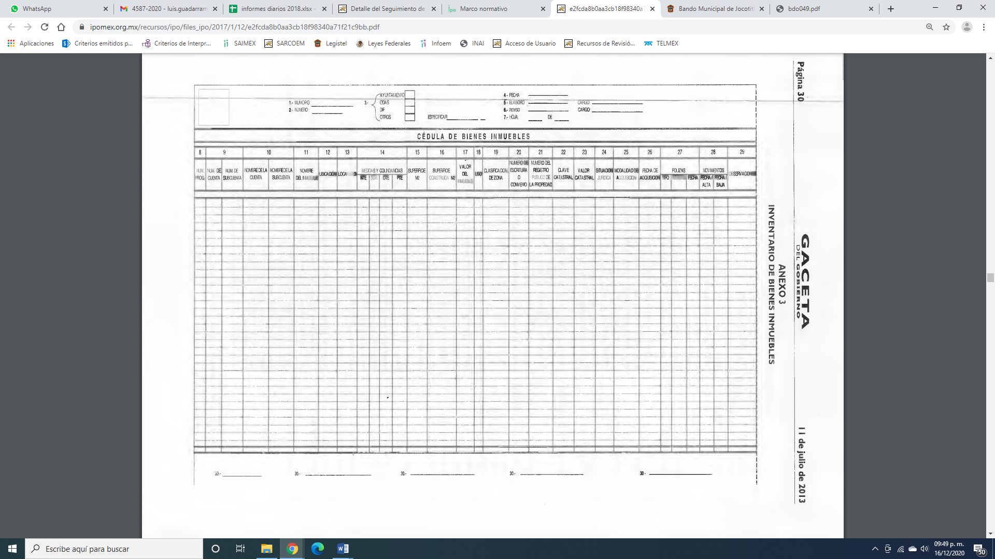
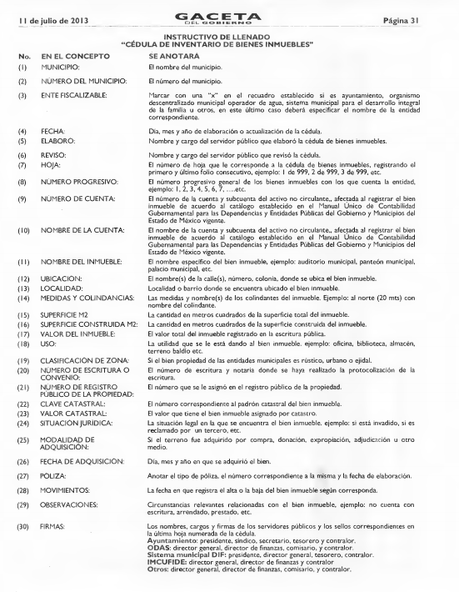
De los preceptos legales, establecidos se precisa que el Tesorero está a cargo de la administración de la hacienda del municipio y así como llevar un registro ingresos, egresos, e inventarios, documentación que debe de obrar en archivos y expedientes de la Tesorería, es por ello, que es dable precisar lo establecido en los artículos 4 fracción IV, XXVIII, LVII, 5, 6, 7, 10, 11 fracción I y 12 de la Ley de Archivos y Administración de Documentos del Estado de México y Municipios, que no refiere lo siguiente:

“Artículo 4. Además de las definiciones previstas en la Ley General, para los efectos de esta Ley se entenderá por:
IV. Archivo: Al conjunto organizado de documentos producidos o recibidos por los Sujetos Obligados en el ejercicio de sus atribuciones y funciones, con independencia del soporte, espacio o lugar que se resguarden;
XXVIII. Expediente: A la unidad documental compuesta por Documentos de Archivo, ordenados y relacionados por un mismo asunto, actividad o trámite de los Sujetos Obligados;
LVII. Vigencia Documental: Al periodo durante el cual un Documento de Archivo mantiene sus valores administrativos, legales, fiscales o contables, de conformidad con las disposiciones jurídicas aplicables.

Artículo 5. Los Sujetos Obligados que refiere esta Ley se regirán por los siguientes principios:
I. Conservación: Adoptar las medidas de índole técnica, administrativa, ambiental y tecnológica, para la adecuada preservación de los Documentos de Archivo;
II. Procedencia: Conservar el origen de cada Fondo Documental producido por los Sujetos Obligados, para distinguirlo de otros fondos semejantes y respetar el orden interno de las Series documentales en el desarrollo de su actividad institucional;
III. Integridad: Garantizar que los Documentos de Archivo sean completos y veraces para reflejar con exactitud la información contenida;
IV. Disponibilidad: Adoptar medidas pertinentes para la localización expedita de los Documentos de Archivo, y
V. Accesibilidad: Garantizar el acceso a la consulta de los Archivos de acuerdo con esta Ley y las disposiciones jurídicas aplicables.

Artículo 6. Toda la información contenida en los Documentos de Archivo producidos, obtenidos, adquiridos, transformados o en posesión de los Sujetos Obligados, será pública y accesible a cualquier persona en los términos y condiciones que establece la legislación en materia de transparencia y acceso a la información pública y de protección de datos personales.
Los Sujetos Obligados deberán garantizar la organización, conservación y preservación de los Archivos con el objeto de respetar el derecho a la verdad y el acceso a la información contenida en los Archivos, así como fomentar el conocimiento del Patrimonio Documental del Estado de México y Municipios.

Artículo 7. Los Sujetos Obligados deberán producir, registrar, organizar y conservar los Documentos de Archivo sobre todo acto que derive del ejercicio de sus facultades, competencias o funciones de acuerdo con lo establecido en las disposiciones jurídicas aplicables.

Artículo 10. Cada Sujeto Obligado es responsable de organizar y conservar sus Archivos; de la operación de su Sistema Institucional; del cumplimiento de lo dispuesto por esta Ley; así como por las determinaciones que emita el Consejo Estatal, según corresponda; y deberán garantizar que no se sustraigan, dañen o eliminen Documentos de Archivo y la información a su cargo.

Artículo 11. Los Sujetos Obligados deberán:
I. Administrar, organizar y conservar de manera homogénea los Documentos de Archivo que produzcan, reciban, obtengan, adquieran, transformen o posean, de acuerdo con sus facultades, competencias, atribuciones o funciones, los estándares y principios en materia archivística, los términos de esta Ley y demás disposiciones jurídicas aplicables;

Artículo 12. Los Sujetos Obligados deberán mantener los documentos contenidos en sus Archivos en el orden original en que fueron producidos, conforme a los procesos de Gestión Documental que incluyen la producción, organización, acceso, consulta, Valoración Documental, Disposición Documental y conservación, en los términos que establezcan el Consejo Estatal y las disposiciones jurídicas aplicables.”

Ahora bien, de los preceptos legales descritos, se obvia que la Tesorería Municipal, debe conservar los documentos donde se pueda advertir lo solicitado por EL RECURRENTE, ahora bien este Órgano Garante determina ordenar la entrega del documento o los documentos donde se visualice el costo de la construcción de la cancha de futbol rápido referida a través del informe justificado.

Consecuentemente, es total señalar que, si EL SUJETO OBLIGADO advierte que dentro de la información solicitada se contienen datos personales que sean susceptibles de ser clasificados como confidenciales, de manera enunciativa mas no limitativa, tales como, domicilios de particulares, CURP, RFC, folios de identificación o cualquier otro dato concerniente a particulares, deberá entregar la información de mérito, de ser procedente en versión pública y emitirá el Acuerdo de Clasificación en el que se sustenten dichas versiones públicas.
En ese sentido, es de precisar que la clasificación de la información no se da por el simple mandato de la Ley, sino que es necesario que EL SUJETO OBLIGADO cuando clasifique algún documento o información, ya sea todo o en parte, debe atender lo dispuesto por la Ley de la materia, siendo que dicha clasificación es un trabajo en conjunto tanto de los Servidores Públicos Habilitados, de las Unidades de Transparencia y del Comité de Transparencia del SUJETO OBLIGADO, teniendo el deber los primeros de ellos de presentar ante la Unidad de Transparencia la propuesta de la clasificación de la información, para que luego ésta se presente ante al Comité de Transparencia de así resultar procedente el proyecto de clasificación de la información y que finalmente sea éste último quien apruebe, modifique o revoque la misma.
Así las cosas, dentro de los datos personales que pudieran contenerse se destacan los datos personales sensibles, los cuales son aquellos referentes de la esfera de su titular cuya utilización indebida pueda dar origen a discriminación o conlleve un riesgo grave para éste. De manera enunciativa más no limitativa, se consideran sensibles los datos personales que puedan revelar aspectos como origen racial o étnico, estado de salud física o mental, presente o futura, información genética, creencias religiosas, filosóficas y morales, opiniones políticas y preferencia sexual.
Ahora bien, en términos del artículo 143 de la Ley de Transparencia y Acceso a la Información Pública del Estado de México y Municipios, se deberá proceder a clasificar la información requerida mediante las formalidades de Ley, es decir, que el Comité de Transparencia del SUJETO OBLIGADO emita el Acuerdo de Clasificación correspondiente debidamente fundado y motivado, en términos de los numerales 49, fracción VIII y 132, fracción II de la Ley de Transparencia y Acceso a la Información Pública del Estado de México y Municipios; así como, los numerales Cuarto al Octavo, Décimo, Décimo Primero, Quincuagésimo y Quincuagésimo Tercero de los Lineamientos Generales en materia de Clasificación y Desclasificación de la Información, así como para la elaboración de Versiones Públicas, que literalmente expresan:
Ley de Transparencia y Acceso a la Información Pública del Estado de México y Municipios
“Artículo 49. Los Comités de Transparencia tendrán las siguientes atribuciones:
VIII. Aprobar, modificar o revocar la clasificación de la información;
Artículo 132. La clasificación de la información se llevará a cabo en el momento en que:
[…]
II. Se determine mediante resolución de autoridad competente; o
Lineamientos Generales en materia de Clasificación y Desclasificación de la Información, así como para la elaboración de Versiones Públicas
“Cuarto. Para clasificar la información como reservada o confidencial, de manera total o parcial, el titular del área del sujeto obligado deberá atender lo dispuesto por el Título Sexto de la Ley General, en relación con las disposiciones contenidas en los presentes lineamientos, así como en aquellas disposiciones legales aplicables a la materia en el ámbito de sus respectivas competencias, en tanto estas últimas no contravengan lo dispuesto en la Ley General.
Los sujetos obligados deberán aplicar, de manera estricta, las excepciones al derecho de acceso a la información y sólo podrán invocarlas cuando acrediten su procedencia.
Quinto. La carga de la prueba para justificar toda negativa de acceso a la información, por actualizarse cualquiera de los supuestos de clasificación previstos en la Ley General, la Ley Federal y leyes estatales, corresponderá a los sujetos obligados, por lo que deberán fundar y motivar debidamente la clasificación de la información ante una solicitud de acceso o al momento en que generen versiones públicas para dar cumplimiento a las obligaciones de transparencia, observando lo dispuesto en la Ley General y las demás disposiciones aplicables en la materia.
Sexto. Los sujetos obligados no podrán emitir acuerdos de carácter general ni particular que clasifiquen documentos o expedientes como reservados, ni clasificar documentos antes de que se genere la información o cuando éstos no obren en sus archivos.
La clasificación de información se realizará conforme a un análisis caso por caso, mediante la aplicación de la prueba de daño y de interés público.
Séptimo. La clasificación de la información se llevará a cabo en el momento en que:
I. Se reciba una solicitud de acceso a la información;
II. Se determine mediante resolución de autoridad competente, o
III. Se generen versiones públicas para dar cumplimiento a las obligaciones de transparencia previstas en la Ley General, la Ley Federal y las correspondientes de las entidades federativas.
Los titulares de las áreas deberán revisar la clasificación al momento de la recepción de una solicitud de acceso a la información, para verificar si encuadra en una causal de reserva o de confidencialidad.
Octavo. Para fundar la clasificación de la información se debe señalar el artículo, fracción, inciso, párrafo o numeral de la ley o tratado internacional suscrito por el Estado mexicano que expresamente le otorga el carácter de reservada o confidencial.
Para motivar la clasificación se deberán señalar las razones o circunstancias especiales que lo llevaron a concluir que el caso particular se ajusta al supuesto previsto por la norma legal invocada como fundamento.
En caso de referirse a información reservada, la motivación de la clasificación también deberá comprender las circunstancias que justifican el establecimiento de determinado plazo de reserva.
Tratándose de información clasificada como confidencial respecto de la cual se haya determinado su conservación permanente por tener valor histórico, ésta conservará tal carácter de conformidad con la normativa aplicable en materia de archivos.
Los documentos contenidos en los archivos históricos y los identificados como históricos confidenciales no serán susceptibles de clasificación como reservados.
Décimo. Los titulares de las áreas, deberán tener conocimiento y llevar un registro del personal que, por la naturaleza de sus atribuciones, tenga acceso a los documentos clasificados. Asimismo, deberán asegurarse de que dicho personal cuente con los conocimientos técnicos y legales que le permitan manejar adecuadamente la información clasificada, en los términos de los Lineamientos para la Organización y Conservación de Archivos.
En ausencia de los titulares de las áreas, la información será clasificada o desclasificada por la persona que lo supla, en términos de la normativa que rija la actuación del sujeto obligado.
Décimo primero. En el intercambio de información entre sujetos obligados para el ejercicio de sus atribuciones, los documentos que se encuentren clasificados deberán llevar la leyenda correspondiente de conformidad con lo dispuesto en el Capítulo VIII de los presentes lineamientos.
[…]
CAPÍTULO VIII
DE LA LEYENDA DE CLASIFICACIÓN
Quincuagésimo. Los titulares de las áreas de los sujetos obligados podrán utilizar los formatos contenidos en el presente Capítulo como modelo para señalar la clasificación de documentos o expedientes, sin perjuicio de que establezcan los propios.
[…]
Quincuagésimo tercero. El formato para señalar la clasificación parcial de un documento, es el siguiente:
 | Concepto | Dónde:
Sello oficial o logotipo del sujeto obligado | Fecha de clasificación | Se anotará la fecha en la que el Comité de Transparencia confirmó la clasificación del documento, en su caso.
Sello oficial o logotipo del sujeto obligado | Área | Se señalará el nombre del área del cual es titular quien clasifica.
Sello oficial o logotipo del sujeto obligado | Información reservada | Se indicarán, en su caso, las partes o páginas del documento que se clasifican como reservadas. Si el documento fuera reservado en su totalidad, se anotarán todas las páginas que lo conforman. Si el documento no contiene información reservada, se tachará este apartado.
Sello oficial o logotipo del sujeto obligado | Periodo de reserva | Se anotará el número de años o meses por los que se mantendrá el documento o las partes del mismo como reservado.
Sello oficial o logotipo del sujeto obligado | Fundamento legal | Se señalará el nombre del ordenamiento, el o los artículos, fracción(es), párrafo(s) con base en los cuales se sustente la reserva.
Sello oficial o logotipo del sujeto obligado | Ampliación del periodo de reserva | En caso de haber solicitado la ampliación del periodo de reserva originalmente establecido, se deberá anotar el número de años o meses por los que se amplía la reserva.
Sello oficial o logotipo del sujeto obligado | Confidencial | Se indicarán, en su caso, las partes o páginas del documento que se clasifica como confidencial. Si el documento fuera confidencial en su totalidad, se anotarán todas las páginas que lo conforman. Si el documento no contiene información confidencial, se tachará este apartado.
Sello oficial o logotipo del sujeto obligado | Fundamento legal | Se señalará el nombre del ordenamiento, el o los artículos, fracción(es), párrafo(s) con base en los cuales se sustente la confidencialidad.
Sello oficial o logotipo del sujeto obligado | Rúbrica del titular del área | Rúbrica autógrafa de quien clasifica.
Sello oficial o logotipo del sujeto obligado | Fecha de desclasificación | Se anotará la fecha en que se desclasifica el documento.
Sello oficial o logotipo del sujeto obligado | Rúbrica y cargo del servidor público | Rúbrica autógrafa de quien desclasifica.
(Énfasis Añadido)
Así, este Órgano Garante de la Protección de Datos Personales no omite mencionar que, si dentro de la información que se ordena su entrega, EL SUJETO OBLIGADO advierte documentos que por su propia y especial naturaleza son privados, deberá efectuar el Acuerdo de Clasificación como confidencial, en términos de la legislación aplicable.
Por lo tanto, es importante referir que EL SUJETO OBLIGADO deberá seguir el procedimiento legal establecido para su clasificación, esto es, que su Comité de Transparencia emita un Acuerdo de Clasificación que cumpla con las formalidades antes citadas que la sustente, en el que se expongan los fundamentos y razones que llevaron a la autoridad a clasificar la información, de lo contrario, implica dejar al solicitante en estado de incertidumbre, al no conocer o comprender las razones por las que se clasifica la documentación respectiva, es decir, si no se exponen de manera puntual las razones de ello se estaría violentando el Derecho de Acceso a la Información de la solicitante.
Antes de concluir, es de señalar que, como ya se mencionó EL SUJETO OBLIGADO, omitió proporcionar la respuesta a su solicitud de acceso a la información pública, en el término contemplado en el ya citado artículo 163 de la Ley de la materia razón por la que se ordena dar vista al Titular de la Contraloría Interna y Órgano de Control y Vigilancia de este Instituto, para que resuelva lo conducente y determine en su caso el grado de responsabilidad en el incumplimiento de las obligaciones establecidas en la misma, en términos del artículo 190 de la Ley de Transparencia y Acceso a la Información Pública del Estado de México y Municipios.
Por consiguiente, las razones y motivos de inconformidad señalados por EL RECURRENTE, resultan parcialmente fundadas dado a que si bien no se inconformó de manera expresa por la totalidad de requerimientos, refiere que se transgredió su derecho de acceso a la información; por lo que, lo procedente es ordenar haga entrega de la información que ha quedado precisada, de ser procedente en versión pública.
Así, con fundamento en lo prescrito en los artículos 5, párrafos vigésimo noveno, trigésimo y trigésimo primero de la Constitución Política del Estado Libre y Soberano de México; 2, fracción II, 19, 29, 36, fracciones I y II, 176, 178, 179, 181, 185, fracción I, 186 y 188 de la Ley de Transparencia y Acceso a la Información Pública del Estado de México y Municipios, este Pleno:
RESUELVE

PRIMERO. Resultan parcialmente fundadas las razones o motivos de inconformidad planteadas por EL RECURRENTE, en términos del Considerando QUINTO de la presente resolución.

SEGUNDO. Se ORDENA al SUJETO OBLIGADO atienda la solicitud de información 00243/COYOTEP/IP/2020, en términos del Considerando QUINTO de la presente resolución, y haga entrega al RECURRENTE, vía SAIMEX, de ser procedente en versión pública, previa búsqueda exhaustiva y razonable de lo siguiente:

“El documento o documentos donde conste el costo de la cancha de fútbol rápido señalada en el Informe Justificado.

Debiendo notificar a EL RECURRENTE el Acuerdo de Clasificación de la información que emita el Comité de Transparencia con motivo de la versión pública.”

TERCERO. Notifíquese al Titular de la Unidad de Transparencia del SUJETO OBLIGADO, para que conforme a los artículos 186, último párrafo y 189, párrafo segundo de la Ley de Transparencia y Acceso a la Información Pública del Estado de México y Municipios, dé cumplimiento a lo ordenado dentro del plazo de veinte días hábiles, debiendo informar a este Instituto en un plazo de tres días hábiles siguientes sobre el cumplimiento dado a la presente resolución.

CUARTO. Notifíquese a EL RECURRENTE la presente resolución.

QUINTO. Con fundamento en el artículo 198 de la Ley de Transparencia y Acceso a la Información Pública del Estado de México y Municipios, se apercibe al SUJETO OBLIGADO que, en caso de negarse a cumplir la presente resolución o hacerlo de manera parcial se actuará de conformidad con lo previsto en los artículos 213, 214, 216 y 217 de dicha Ley.

SEXTO. Hágase del conocimiento a EL RECURRENTE que de conformidad con lo establecido en el artículo 196 de la Ley de Transparencia y Acceso a la Información Pública del Estado de México y Municipios, podrá impugnarla vía Juicio de Amparo en los términos de las leyes aplicables.

SÉPTIMO. Hágase del conocimiento del RECURRENTE que la respuesta que dé EL SUJETO OBLIGADO derivada de la presente resolución es susceptible de ser impugnada nuevamente, mediante recurso de revisión, ante el Instituto, en términos del artículo 179, último párrafo de la Ley de Transparencia y Acceso a la Información Pública del Estado de México y Municipios.
OCTAVO. Gírese oficio al Titular de la Contraloría Interna y Órgano de Control y Vigilancia de este Instituto, de conformidad con el artículo 190 de la Ley de Transparencia y Acceso a la Información Pública del Estado de México y Municipios, a fin de que determine lo conducente en términos del Considerando QUINTO de la presente resolución.

NOVENO. De conformidad con el artículo 198 de la Ley de Transparencia y Acceso a la Información Pública del Estado de México y Municipios, de considerarlo procedente, EL SUJETO OBLIGADO de manera fundada y motivada, podrá solicitar una ampliación de plazo para el cumplimiento de la presente resolución.

ASÍ LO RESUELVE, POR UNANIMIDAD DE VOTOS EL PLENO DEL INSTITUTO DE TRANSPARENCIA, ACCESO A LA INFORMACIÓN PÚBLICA Y PROTECCIÓN DE DATOS PERSONALES DEL ESTADO DE MÉXICO Y MUNICIPIOS, CONFORMADO POR LOS COMISIONADOS ZULEMA MARTÍNEZ SÁNCHEZ; EVA ABAID YAPUR; JOSÉ GUADALUPE LUNA HERNÁNDEZ, JAVIER MARTÍNEZ CRUZ Y LUIS GUSTAVO PARRA NORIEGA; EN LA PRIMERA SESIÓN ORDINARIA CELEBRADA EL VEINTE DE ENERO DE DOS MIL VEINTIUNO, ANTE EL SECRETARIO TÉCNICO DEL PLENO, ALEXIS TAPIA RAMÍREZ.
Zulema Martínez Sánchez
Comisionada Presidenta
(RÚBRICA)
Eva Abaid Yapur  Comisionada  (RÚBRICA) | José Guadalupe Luna Hernández  Comisionado  (RÚBRICA)
Javier Martínez Cruz  Comisionado  (RÚBRICA) | Luis Gustavo Parra Noriega  Comisionado  (RÚBRICA)
Alexis Tapia Ramírez
Secretario Técnico del Pleno
(RÚBRICA)

Esta hoja corresponde a la resolución de veinte de enero de dos mil veintiuno, emitida en el recurso de revisión número 04732/INFOEM/IP/RR/2020.
YSM/LAGO/CCC

